Практическая работа. Тема: Создание таблиц
Цель занятия: Изучение основных приемов создания, редактирования и форматирования таблиц
ТЕОРЕТИЧЕСКИЙ МАТЕРИАЛ
Для работы с таблицами в Microsoft Word применяют контекстные вкладки Конструктор и Макет группы вкладок Работа с таблицами (рис. 1). Эти вкладки автоматически отображаются, когда курсор находится в какой-либо ячейке существующей таблицы.
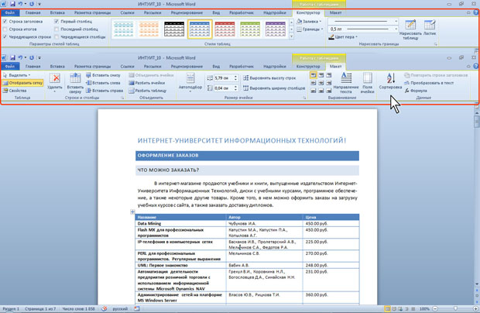
Рис. 1. Вкладки для работы с таблицами

Кроме обычных таблиц Word документы могут содержать таблицы, импортированные из Microsoft Excel, и таблицы Microsoft Excel, созданные непосредственно в документе.
Вставка таблицы Microsoft Word
Таблица всегда вставляется в то место документа, где в данный момент находится курсор. Лучше всего поставить курсор в начало абзаца текста, перед которым должна располагаться создаваемая таблица.
Для быстрой вставки простой таблицы во вкладке Вставка нажмите кнопку Таблица – на экране появиться дополнительная панель. Зажмите ЛКМ и выделите необходимое число столбцов и строк методом протяжки (рис. 2). При наведении указателя мыши срабатывает функция динамического просмотра, и создаваемая таблица отображается в документе. Таблица занимает всю ширину страницы и имеет столбцы одинаковой ширины.
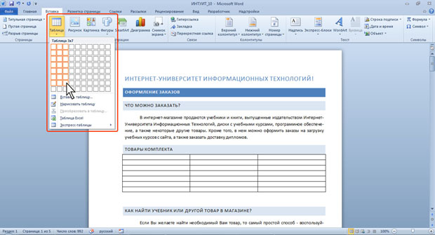
Рис. 2. Вставка простой таблицы
Как настроить некоторые параметры создаваемой таблицы.
Установите курсор туда, где будет находиться создаваемая таблица.
Щелкните кнопку Таблица во вкладке Вставка и выберите команду Вставить таблицу (см. рис. .2).
Откроется окно Вставка таблицы (рис. 3.) Выберите требуемое количество строк и столбцов, а также способ автоподбора. При выборе режима постоянный можно установить ширину столбцов таблицы.
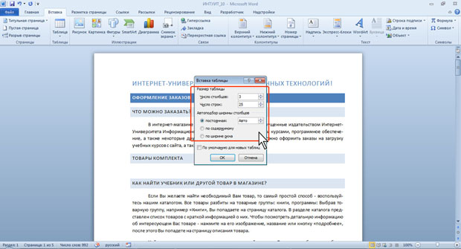
Рис. 3. Выбор параметров вставляемой таблицы

При создании таблицы можно воспользоваться имеющимися заготовками Microsoft Word или собственными, ранее созданными таблицами.
Установите курсор туда, где будет находиться создаваемая таблица.
Нажмите кнопку Таблица во вкладке Вставка и выберите команду Экспресс-таблицы (см. рис. 2).
Прокрутите список таблиц и выберите нужную (рис. 4). Пользовательские таблицы, занесенные в список экспресс-таблиц, обычно располагаются в разделе Общие в конце списка.
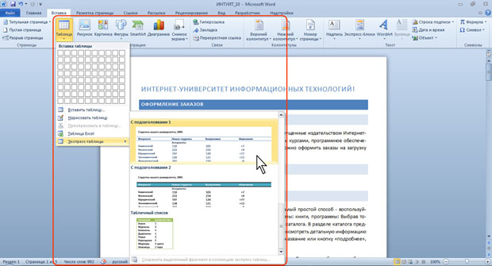
Рис. 4. Выбор экспресс-таблицы

В результате в документ будет вставлена готовая, содержащая текст и оформление таблица (рис. 5). Оформление встроенных экспресс-таблиц Microsoft Word зависит от выбранной темы документа. Вставленная таблица может иметь заголовок. Ненужный текст можно удалить. Можно также изменить оформление таблицы.
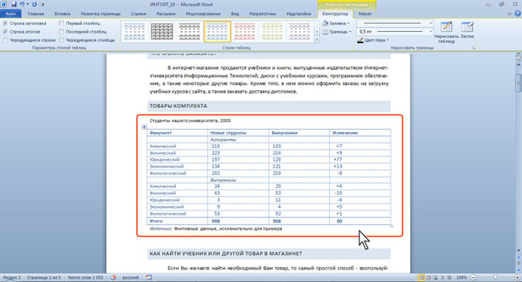
Рис. 5. Вставленная в документ экспресс-таблица

Практическая работа. Ход работы:
Запустите программу Microsoft Word.
Задание №1. Создайте текстовый документ Таблица_1.doc, который сохраните в своей папке. Выполните в этом файле следующие задания:

1. Командой Вставить таблицу постройте таблицу, состоящую из 10 строк и 5 столбцов.
2. Объедините ячейки первой строки:
- Выделите и их, набросив лассо, откроется дополнительная вкладка Макет,
- На панели Объединение щелкните по значку Объединить ячейки

- Отмените выделение, щелкнув ЛКМ за пределами таблицы
- Аналогично объедините все ячейки нижней строки, затем восемь средних ячеек первого и последнего столбцов
3. Запишите в объединенных ячейках слова ТАБЛИЦА, выровняйте текст по центру и измените направление записи текста (ориентацию). Вы должны получить вот такую таблицу (см. ниже рисунок).

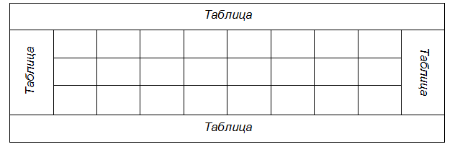

Как это сделать?
- Щелкните ЛКМ по нужной ячейке – курсор будет внутри ячейки и можно вводить текст – правила ввода, редактирования и форматирования стандартные.
- Измените направление текста в крайней левой ячейке по вертикале. Для этого введите текст, выделите его – появится дополнительная вкладка Макет, откройте ее. На панели Выравнивание, щелкая по кнопке Направление текста, добейтесь нужного направления:

4. Постройте таблицу командой Нарисовать таблицу по образцу, приведенному ниже:

Как это сделать?
- Откройте вкладку Вставка,
- Щелкните по значку Таблица, откроется
дополнительная панель,
- Выберите пункт Нарисовать таблицу,
- Курсор мыши примет вид карандаша
и вы сможете нарисовать таблицу по образцу,
- Оформляем границы таблицы – поместите
курсор мыши в любую ячейку таблицы
(так вы определите объект для работы),
откройте дополнительную вкладку
Конструктор, в области Обрамление
щелкните ЛКМ по значку
Стили оформления границ – откроется
панель с образцами, выберите подходящий вариант

- курсор мыши примет вид ручки с пером и вы должны обвести все нужные границы таблицы,
- щелкните ЛКМ за пределами таблицы – завершите обводку.
5. Залить каждую строку таблицу разными цветами. Для выполнения этого задания вы должны научиться выделять строки, столбцы и ячейки таблицы.

выделить ячейку | Поместить курсор в ячейку или переместите курсор мыши в левый нижний угол таблицы таким образом, чтобы он принял вид черной жирной стрелочки, расположенной к углу по диагонали
выделить строку | Переместите курсор мыши к левый границе строки таблицы таким образом, чтобы он принял вид черной жирной стрелочки, расположенной к границе по диагонали
выделить столбец | Переместите курсор мыши к верхней границе столбца таблицы таким образом, чтобы он принял вид черной жирной стрелочки, расположенной к границе по вертикали

Теперь перейдем к заливке.

Как это сделать?
- Выделите нужный объект,
- Откройте вкладку Конструктор, на панели Стили щелкните ЛКМ по значку Заливка – откроется дополнительная панель с палитрой цветов:

- Выберите подходящий – объект залит.

6. Командой Нарисовать таблицу построить таблицу, состоящую из 3 строк и 4 столбцов. Границы таблицы должны быть построены красной тройной линией толщиной 3 пт., а внутренние границы – пунктирной линией в 1,5 пт. синего цвета.
- Задайте высоту строк – 1 пт., ширину столбцов – 2 пт.

Как это сделать?
Выделите нужный объект, откройте вкладку Макет, на панели Размер ячейки щелкните ЛКМ по значку Высота или Ширина и введите нужные размеры

- Введите произвольные цифры в ячейки таблицы и настройте выравнивание так, как показано на рисунке ниже.
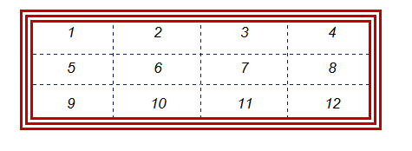

Задание №2. Создайте текстовый документ Таблица_2.doc, который сохраните в своей папке. Выполните в этом файле следующие задания:
- Создайте таблицу по образцу:
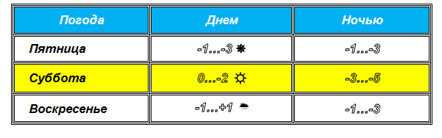

Рекомендации по выполнению задания
- Для создания символов -1….-3 воспользуйтесь диалоговым окном форматирования Шрифт на вкладке Главная и установите флажок в списке Видоизменение – Контур (если ваша версия не поддерживает этот режим – выберите свой – другой по наличию),
- Символ ✵ возьмите в наборе Wingdings, ➢ – Webdings, ☼ –Times New Roman,
- Первая строка залита синим цветом, а цвет шрифта – белый,
- Третья строка залита желтым цветом, цвет букв – черный.

- Самостоятельно создайте таблицу по образцу:
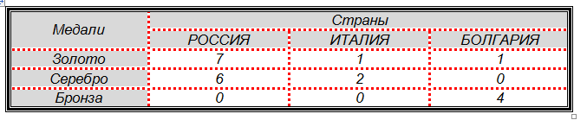

Задание №3. Создайте текстовый документ Таблица_3.doc, который сохраните в своей папке. Самостоятельно создайте таблицу по образцу:

